Дистанционное обучение по дополнительной общеобразовательной
программе «Волшебная кисточка» (бюджет)
Группа 5 (возраст 5-7 лет)
Задание 1 «Мои рукавички»
Инструменты и материалы: альбом для рисования, цветные карандаши, простой карандаш, ластик.
Продолжительность исполнения: 1 час
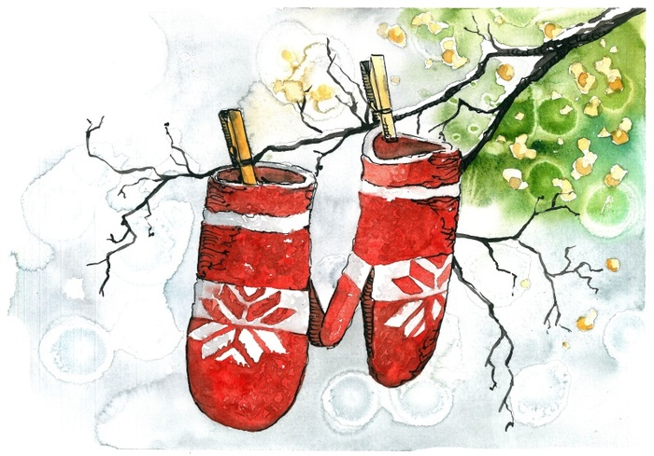
Дети, а как вы думаете, чьи это рукавички?
- Может быть, это рукавички дедушки из сказки «Рукавичка»? Помните, потерял дед свою рукавичку, а когда нашёл, то в ней жили уже зверята. В рукавичке поселились мышка, лягушка, зайка, лисичка, волк, кабан, медведь. Забрал дедушка свою рукавичку, и звери остались в зимнюю пору без тёплого дома. Расстроились животные, как же им зиму перезимовать? Поможем им, нарисуем для зверей домики-рукавички, что бы им зимой было не холодно.
Обычно мы носим одинаковые варежки. Две варежки - это пара. Одна надевается на левую руку, другая - на правую. При рисовании узоров вы должны помнить, что узоры и цвета на варежках должны быть одинаковые. Большие пальцы на варежках должны смотреть друг на друга.
Украсить рукавички мы можем различными узорами: полосками, кружочками, волнистыми линиями, снежинками и т.п.
Этапы работы:

1. Расположите перед собой горизонтально альбомный лист. Начинать рисовать нужно простым карандашом.
2. В самом центре листа нарисуем две рукавички, на правую и на левую руку.
3.Украшаем каждую варежку узорами.
4. Выполняем рисунок в цвете.

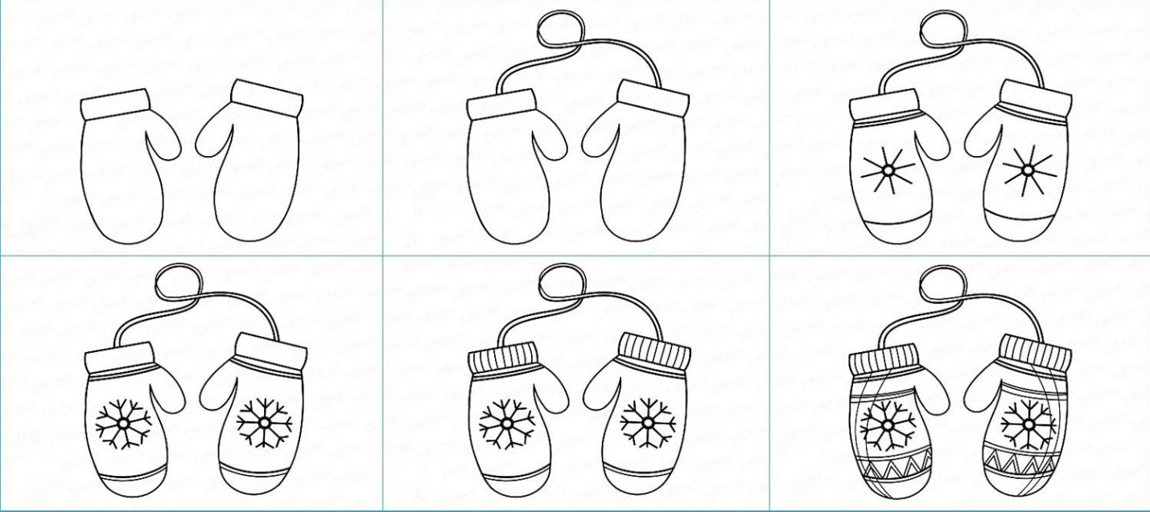

Вот какие красивые и аккуратные рукавички мы сделали для зверят, теперь у каждого будет свой теплый домик.
Примеры детских работ:
